

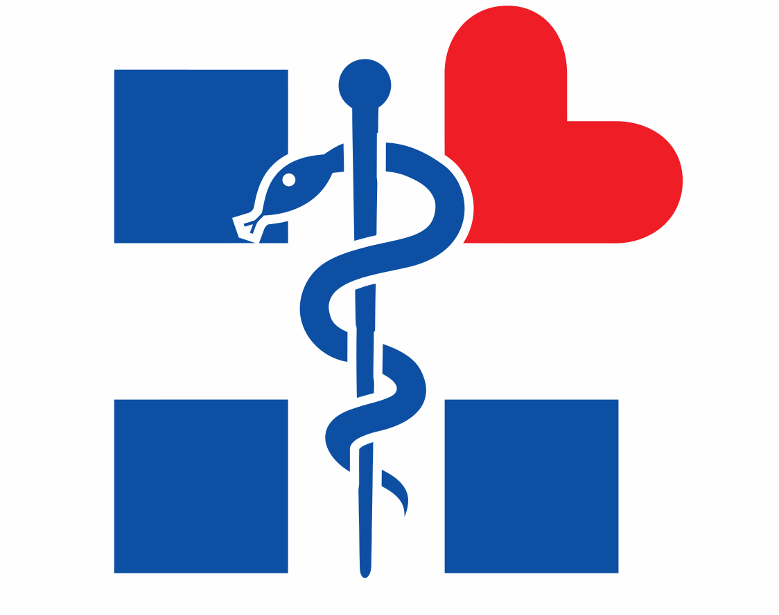

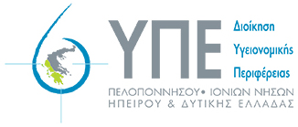

ΕΛΛΗΝΙΚΗ ΔΗΜΟΚΡΑΤΙΑ

ΥΠΟΥΡΓΕΙΟ ΥΓΕΙΑΣ

**ΔΙΟΙΚΗΣΗ 6ης ΥΓΕΙΟΝΟΜΙΚΗΣ ΠΕΡΙΦΕΡΕΙΑΣ**

ΠΕΛΟΠΟΝΝΗΣΟΥ- ΙΟΝΙΩΝ ΝΗΣΩΝ - ΗΠΕΙΡΟΥ & ΔΥΤΙΚΗΣ ΕΛΛΑΔΑΣ

ΓΡΑΦΕΙΟ ΔΙΟΙΚΗΤΗ

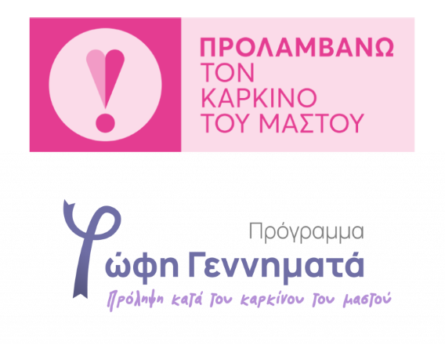 Πάτρα, 16-10-2024

**ΔΕΛΤΙΟ ΤΥΠΟΥ**

Ο μήνας Οκτώβριος έχει θεσμοθετηθεί διεθνώς ως μήνας πρόληψης, ενημέρωσης και ευαισθητοποίησης για τον καρκίνο του μαστού. Η 6η ΥΠΕ υπό το συντονισμό του Υπουργείου Υγείας, συμμετέχει στη διεθνή εκστρατεία για την ευαισθητοποίηση του πληθυσμού έναντι της πρώτης αιτίας θανάτου από καρκίνο στις γυναίκες, που είναι ο καρκίνος του μαστού.

Πιο συγκεκριμένα, στον νομό Λακωνίας, **στο Γύθειο, την Παρασκευή 25 Οκτωβρίου** και **ώρες 18:00-20:00** η διεπιστημονική ομάδα **του Κ.Υ. Γυθείου,** στα πλαίσια υλοποίησης του Εθνικού Προγράμματος Προσυμπτωματικού Ελέγχου «Φώφη Γεννηματά» **πρόκειται να πραγματοποιήσει δράση ενημέρωσης για την πρόληψη του καρκίνου του μαστού στον χώρο «Κέντρο Πολιτισμού Δήμου Ανατολικής Μάνης».**

Η πρόληψη του καρκίνου του μαστού έχει διαπιστωθεί ότι έχει υψηλό ποσοστό ίασης . Οι προληπτικές εξετάσεις έχουν οδηγήσει πολλές φορές στην έγκυρη διάγνωση και στην άμεση αντιμετώπιση. Η πρόληψη είναι ζήτημα ΖΩΗΣ!!